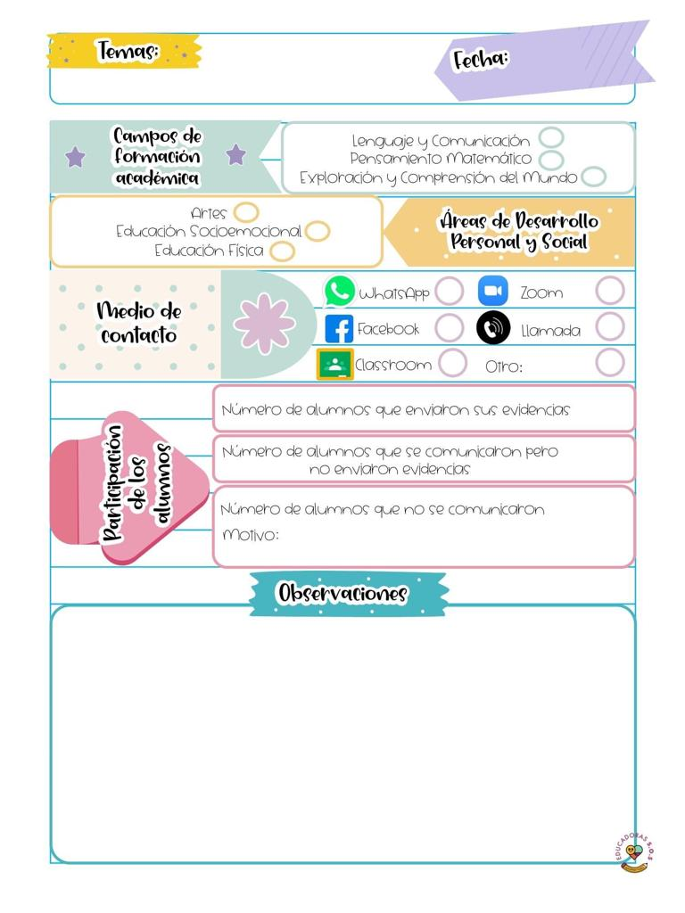

En la clase del día de hoy simularon estar en el desierto y hablaron acerca de los animales así como las plantas que viven en el mostraron un video acerca de una reserva ecológica llamada el pinacate el cual se encuentra en sonora, luego mencionaron algunas características del desierto, luego simularon que estaban en el mar en el estado de Baja California Sur llamado el Vizcaino proyectaron un video el cual habla acerca de la fauna de este lugar el cual fue declarado por la unesco patrimonio mundial de la humanidad, luego fueron a la selva en donde había muchos animales como mariposas monarca en donde llegan a los santuarios en el estado de Michoacan, luego mostraron una lamina en la que aparecían algunos hábitats de animales, en la siguiente actividad jugaron al memorama el cual consistía en encontrar el animal con el hábitat al cual correspondían.

Para la siguiente actividad utilizaron algunas pistas para buscar ciertos objetos utilizando palabras de orientación espacial, luego en una lamina buscaron objetos según se les solicitaba en el pizarrón trazaron una tablero con nueve cuadros luego en este iban colocando imágenes según las indicaciones que le daba la otra señora por ejemplo arriba del corazón coloca el sol debajo de la estrella coloca la luna .

13 de abril de 2021

**Nombre del jardín de niños: Eutimio Cuellar Goribar**

**Grupo que atiende grado y sección: 3° A**

**Nombre de la educadora practicante Itzel Sarahid García Balderas**